这是我们（32舍388）参考老师的课堂内容整理的11年的答案，附带解析。由于时间仓促，错误必定不少，请各位见谅并吐槽指正。

G版
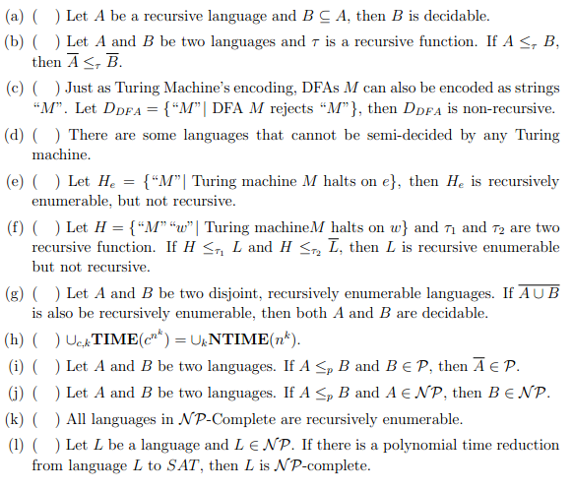
- F 不一定。因为假设A是{Σ*}，B是{M在“M”上不停机}，符合题目要求，B不是可判定的。
- T 如果A可以归约到B，根据归约的定义，x∈A的时候t(x)∈B，反之，x∉A，即x∈A的补的时候t(x)∉B，即t(x)∈B的补。
- F 因为DFA总有停机的时候，对于一个DFA输入“M”，这个DFA总会读完所有的字符然后给出yes或者no，因此这个语言是递归的。老师课堂上说D_{DFA}是非正则的，这是可以用对角化定理证明D_{DFA}和每个正则语言都不一样，证明和课本165页中间的相似。
- T 这个非递归可枚举的语言就是课本164下面那个H1的补，{M在“M”上不停机}
- T He可以用通用图灵机半判定，但是无法判定。停机问题，即图灵机M在某个输入w上是否停机，无法判定，这里让w=e即可。
- F 根据定理5.4.1，因为H不是递归的，所以L也不递归了。因为H≤L补，所以H补≤L。如果L是递归可枚举的，那么H补也是递归可枚举，那么H就不是递归可枚举的了，这和H本身是递归可枚举的事实是相悖的，因此L不是递归可枚举的。
- T 假设M1半判定A，M2半判定B，M3半判定A∪B的补。对于输入w，交给M1、M2和M3一起做。如果M1接受，那么w∈A，M2接受，那么w∈B，如果M3接受，那么w∉(A∪B)，即不是A也不是B。因为A和B是不相交的，因此M1、M2和M3的合体可以判定A或者B，因此A和B都是可判定的，递归的。
- T 后面的是NTIME，应该是不确定性计算的所需时间。所以，我们把n^{k}看作一体的，称为a，那么确定计算时间是指数cª，非确定计算只要a，也就是n^{k}了。
- T B是P，A可以多项式时间归约到B，所以A也是P，P对补封闭，所以命题正确。
- F 假设A是这样一个问题，给定一个整数集合和整数k，求是否存在k个元素和大于C。直观看我们可以用随机抽取k个元素然后算和然后如果其中一次大于C就接受。但是我们也可以通过，例如多项式时间的冒泡排序，把集合的整数降序排序，归约到问题B，前k个元素的和是否大于C，显然B是P的。所以，只能说如果B是NP的，A可以归约到B，那么A也是NP的。
- T 这个表述有点纠结，我们尚且给个T。因为NPC是可计算的，有算法可解的，是递归的，当然也是递归可枚举的。
- F 我们直观点看，NPC是所有NP问题都可以多项式归约到的问题，如果命题是正确的，那么NP=NPC了，所有NP问题都可以归约到任意一个NP问题上。如果这样，数学家不用花那么多精力寻找更多的NPC问题了。所以这么看命题是错误的。其实这个题目应该是个陷进，把L和SAT的位置换一下就对了。

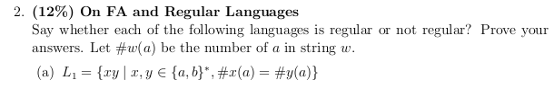
解析：是正则的。因为这相当于要求xy中a的个数是偶数就可以了，所以可以构造DFA来接受。
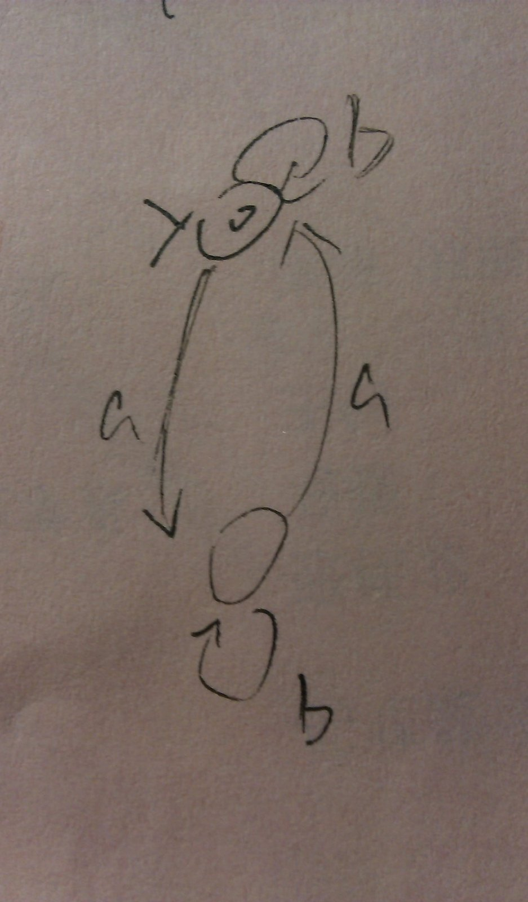
解析：非正则。可以用泵定理证明。

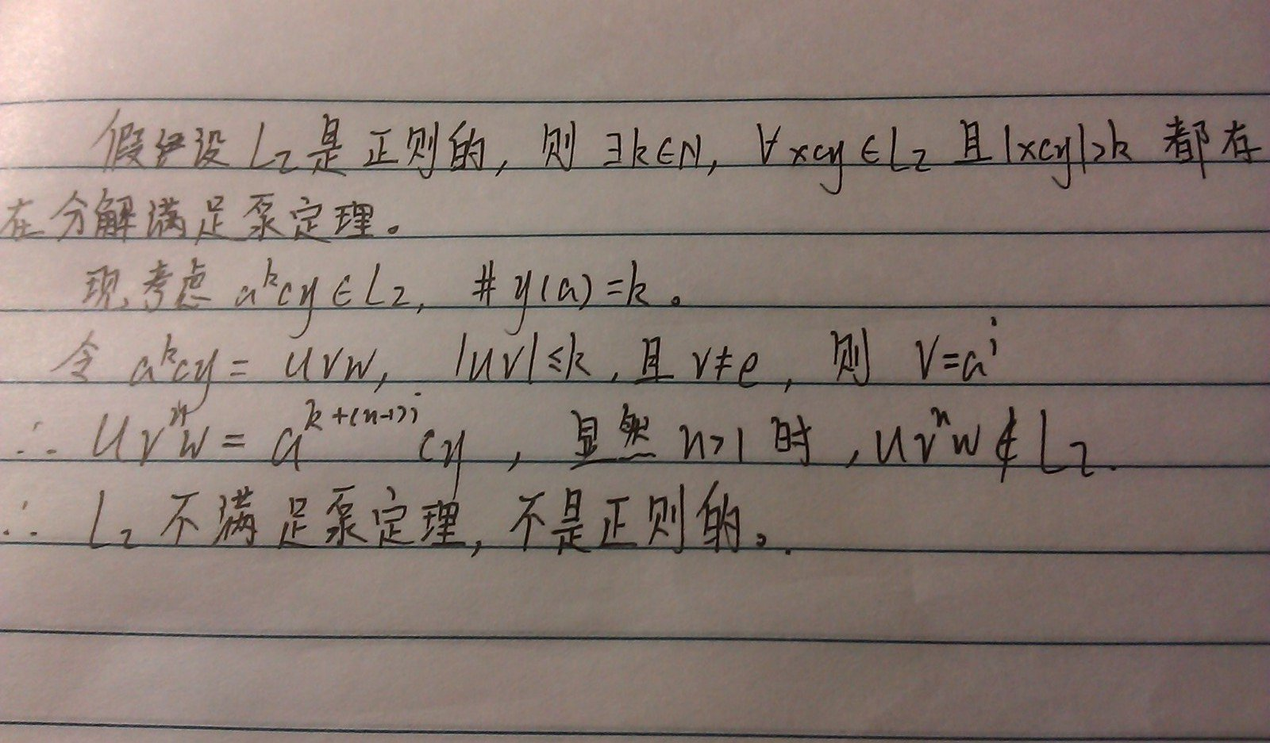
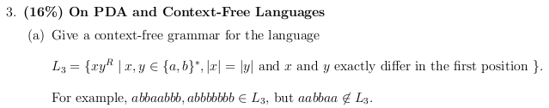
解析：其实这是正则的，只有首尾字母不同并且长度是偶数就可以了。
G=（V，Σ，R，S）
V={a，b，S，S1，S2}
Σ={a，b}
R=
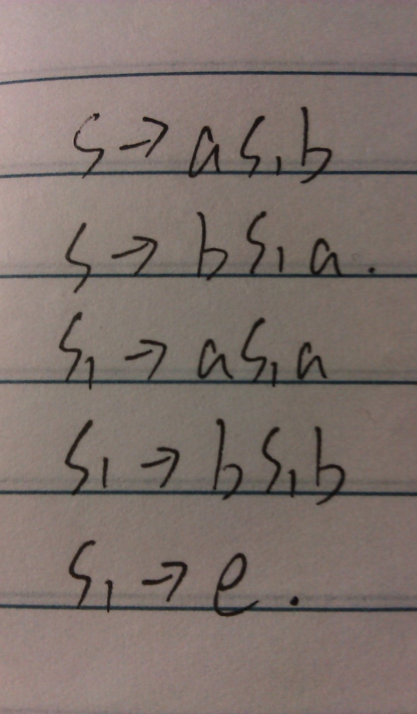
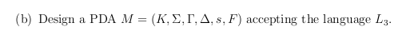
下推自动机M=（K，Σ，Γ，Δ，s，F）
K={p，q}
Σ={a，b}
Γ={a，b，S，S1，S2}
Δ={
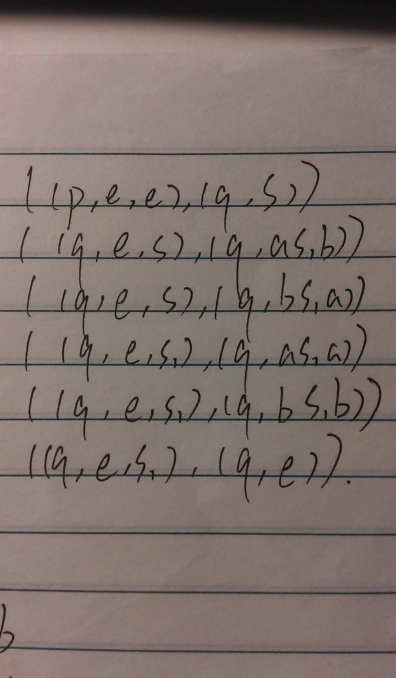
((q,a,a),(q,e))
((q,b,b),(q,e))
}
S={p}
F={q}
好像还是第一次考乔姆斯基范式。
生成乔姆斯基范式有三个阶段，把右面是大于2的分解掉，把右面是e的消掉变成右面是1个的，最后把右面是1个的消掉……
实在是太烦了，还要求闭包，这显然是给机器做的通用做法。大家不如用人脑只能直接凑一下吧，反正不是每年常考的题目……

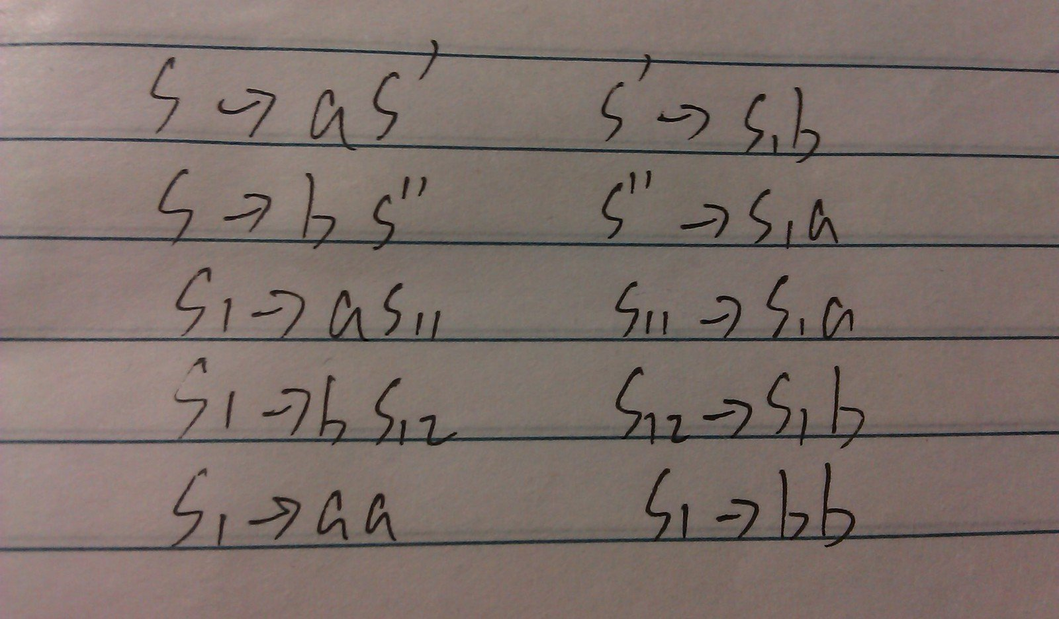

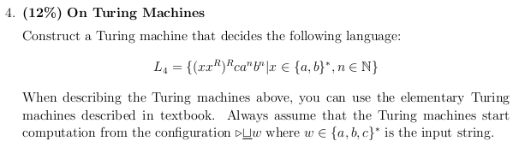
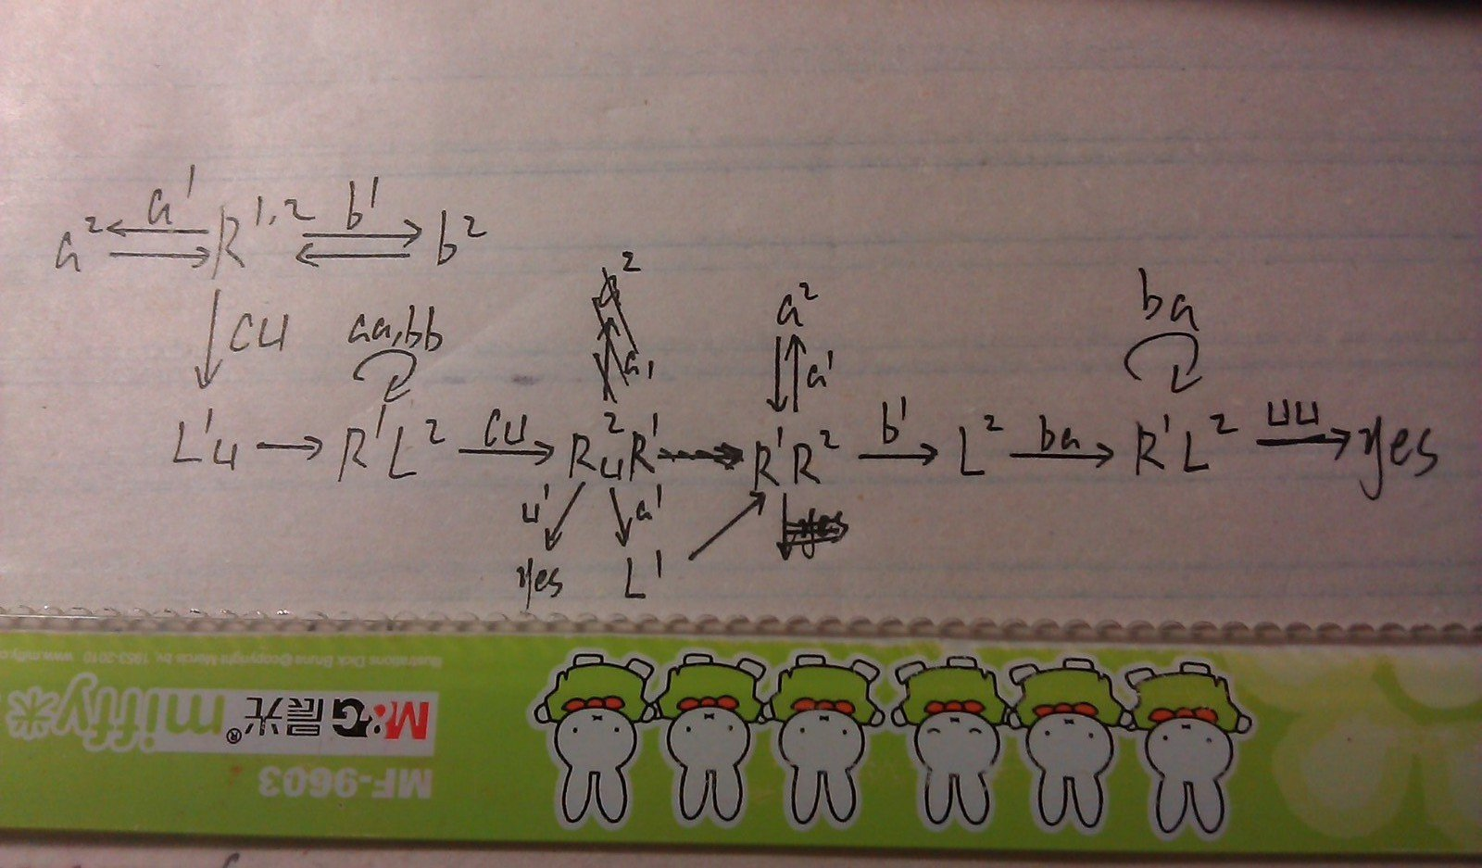
这是双带图灵机，字符右上角标记表示在第几条带操作，诸如ab这样的表示第一条带带头下是a，第二条的是b。
思路是，首先把c前面的内容复制到第二条带。然后第一条带带头到最左边，两条带同时移位检查c前面的内容是否对称。
如果对称了，那么检查后面。图上的小修改是因为n是0也可以，因此要先判断c后面是不是a，如果是空格那么也是可以的。
如果输入字串的c后面是a，那么把所有a复制到第二条带上，然后第一条带上读到b的时候开始检查a和b的数量是否相同。

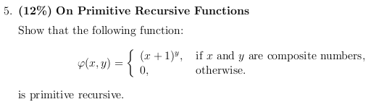
解析：composite numbers 就是合数。
Φ（x,y）= (1~prime(x))(1~prime(y))exp(x+1,y)
其中prime(x)就是判断x是否是质数，exp就是求指数，~是非负减法。
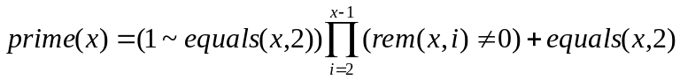
Rem是求余的函数，equals是判断是否相等的函数，都是原始递归的，所以prime原始递归的
其中multi是乘法函数，所以exp也是原始递归的。
原始递归函数的合成也是原始递归的，所以原函数是原始递归的。

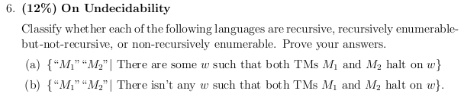
- 设这个语言是L，L是递归可枚举但非递归的，我们可以用通用图灵机M半判定L。
为了找到M1和M2都可以停机的字符串，我们逐轮逐轮来寻找。
第一轮，生成w0，然后通用图灵机UTM模拟M1和M2在w0上计算一步。如果都没有停机，下一轮。
第二轮，生成w1，然后通用图灵机UTM模拟M1和M2在w0和w1上计算两步。如果都没有停机，下一轮。
……
第n轮，生成w_{n-1}，模拟M1和M2在w0到w_{n-1}上计算n步。木有停机就下一轮。
Wi是按照字典序的Σ*的字符串。
因此，如果真的有M1和M2同时停机的字符串w的话，那么UTM的模拟最终停止然后接受“M1”“M2”，否则不停机，因此L是递归可枚举的。
这里只是证明了递归可枚举，还没有证明其不是递归的。证明不是递归，可以通过把一个非递归的问题归约到L上，那么L也是非递归的。
设He={“M”|图灵机M在e上停机}，显然这是不递归的。我们要把L归约到He上来。
考虑图灵机C，C启动前木有任何输入，启动之后首先在带上面自己写上“M1”“M2”，只有自己写上个w，然后先模拟M1在w上的执行，如果停机了，那么擦掉结果，再模拟M2在w上的执行，如果M1和M2都在w上停机了，那么显然，C在e上停机，否则不停机。所以，C在空串上停机当且仅当M1和M2都在w上停机。因为He是不可判定的，所以L也是不可判定的。
（很绕很恶心，觉得不对劲的同学请参看课本上5.4节定理5.4.2的（b）的、同样绕同样恶心的证明。）

（b） 设这个语言是L1，显然L1是L的补，L是递归可枚举非递归，因此L1不是递归可枚举的。

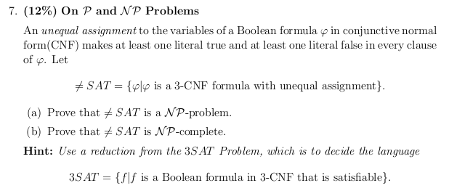
- 我们可以设计一个NTM M在多项式时间之内计算≠SAT。对于给定输入φ，M首先随机生成一串各变量的真值赋值F，然后代入到φ在O(N)时间内（N为输入长度）验证F是否满足每个子句至少一个文字为真且至少一个文字为负。所以≠SAT是NP难的。

- 我们要把3SAT问题多项式时间归约到≠SAT上面。
归约的原始定义，是L1归约到L2，那么如果x∈L1当且仅当t(x)∈L2。（原谅我们用t替代τ）因此证明的时候需要证明当和仅当。
首先是转换t，对于输入的3-CNF范式ψ，对于每个合取子句，我们这样转换
假设有n个析取范式，那么我们增加n个变量zi，b取F，于是得到ψ（上面加一波浪线，各位意淫一下）

看下面的答案解析之前，各位哥哥姐姐且听我等一劝：这题目只占4分，丢卒保车更好。

U版
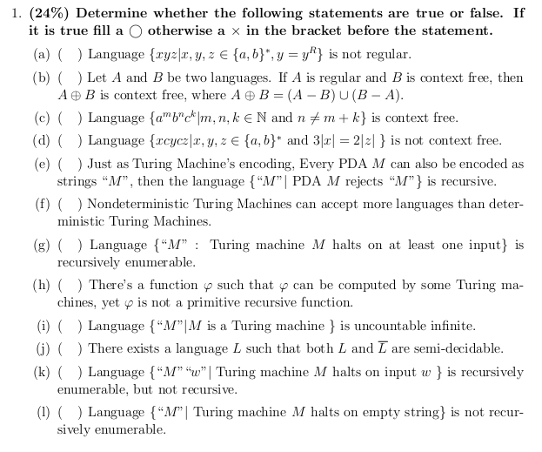
- F 令y=e，然后整个语言就成了{a，b}*，所以是正则的。
- F 实在不会……这个要举反例，我们都木有想到，各位想到了可以告诉贺剑峰~
- T 可以构造一个PDA来接受。读到a压栈，读到b弹出a或者空栈了压入b，读到c弹出b，如果最后栈空了那么不接受。
- F 同样可以构造一个PDA来接受，读到一个x的字符压栈三个字母，读到一个z的字符出栈三个字母。
- F PDA同样有停机问题，不一定可以停机，因此不是递归的。
- F 确定型图灵机和非确定的都是计算能力等价的。
- T 可以用通用图灵机半判定。通用图灵机随机生成一个输入w，然后模拟M(w)，如果接受那么yes，否则就不停机。
- T 这句话的意思是，存在非原始递归的可计算函数，因为原始递归函数是μ递归函数的子集，而μ递归的函数才是可计算的函数，因此表述正确。
- F 我们可以用有限的字符来对图灵机进行编码，而有限集合的幂集是可数无穷的，因此图灵机的个数也是可数无穷个。
- T 语言是递归的当且仅当其本身和其补都是递归可枚举的，因此如果L是递归的，那么其本身和其补都是可半判定的。
- T 课本5.3节已说明
- F 和（k）相近，是非递归的递归可枚举

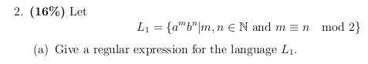
- (aa)*(bb)* ∪ (aa)*a(bb)*b
(b)
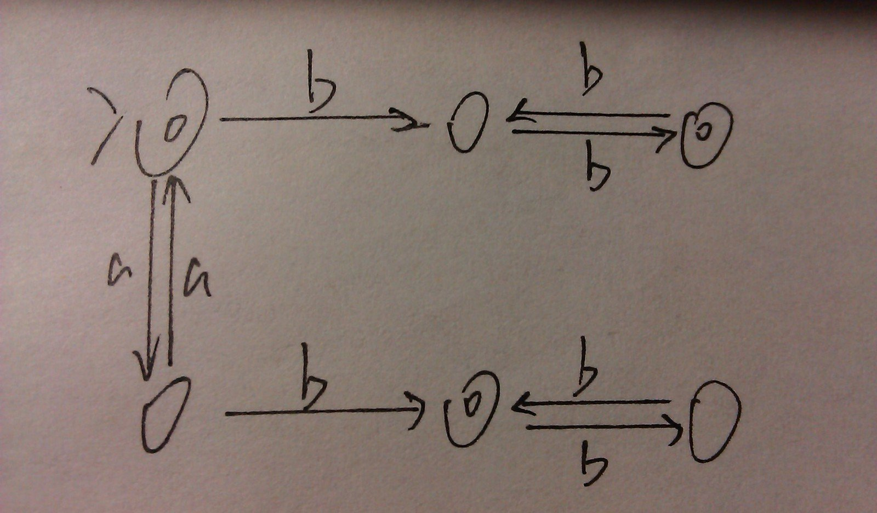

根据泵定理，假设L2是正则的，存在满足泵定理的整数m。对于w∈L2，考虑w=a^{m}b^{2n}ca^{n}b^{3m}，|w|≥m，令w=xyz，且|xy|≤m，y≠e，那么y=a^{k}，显然xy^{i}z∉L2，所以L2不是正则的。

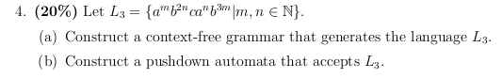
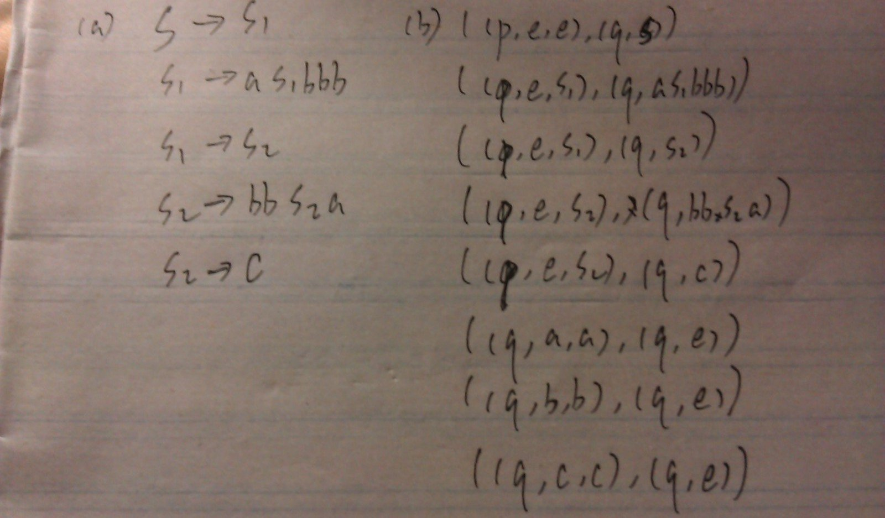

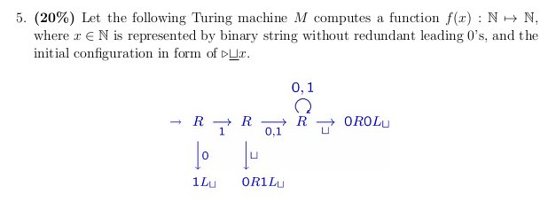
最后得到 101100，中间的格局大家自己推吧^_^
X=0时，f(x)=1
X=1时，f(x)=101
其他，f(x)=4x
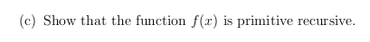
这是显然的，函数分段操作是原始递归的，乘法运算也是原始递归的，因此f(x)是原始递归的。

可以用通用图灵机UTM半判定，对于输入“M”，UTM模拟M(“M”)的计算，如果M在“M”上停机那么UTM停机返回yes，如果M在“M”上不停机那么通用图灵机也不会停机。因此这个语言是递归可枚举的。

